ACTUALIZACIÓN DEL PORTAL DEL TERCER TRIMESTRE CENTRO INTEGRAL DE ATENCIÓN MUNICIPAL CIAM

CUADRO DE INGRESOS MESES DE JULIO A SEPTIMBRE AÑO 2023

Tabla 1: Fuente datos del sistema RTMV30, elaboración propia.
En relación al funcionamiento del Centro Integral de Atención Municipal, la población, brindando tramites, servicios tributarios al municipio de Apopa, atendiendo en el horario de 8:00 a.m. a 4:00 p.m. de lunes a viernes sin cerrar al medio día. El ingreso tiene registrado en la tabla número 1 de los meses de julio a septiembre del año 2023 con un monto total de $ 172,439.58.

CUADRO DE VISITAS EN EL CIAM MESES JULIO A SEPTIEMBRE AÑO 2023
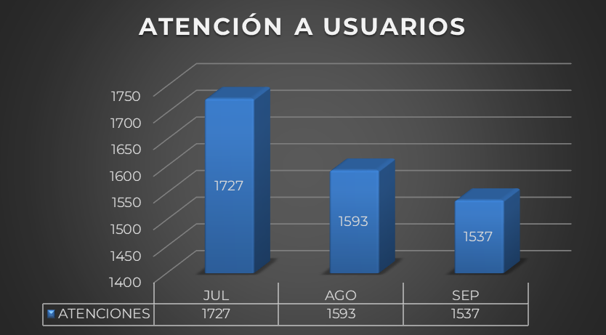
Tabla 2: Fuente datos del sistema RTMV30, elaboración propia.
Las visitas de informaciones y contribuyentes los meses de julio a septiembre del año 2023 fueron de 4,857 personas atentidas en el CIAM.

CUADRO DE VIALIDADES COBRADAS EN EL CIAM MESES DE JULIO A SEPTIEMBRE

Tabla 3: Fuente datos del sistema RTMV30, elaboración propia.
Las vialidades cobradas de los meses de julio a septiembre fueron de 123 personas atentidas en el CIAM.

CUADRO DE TIQUETES COBRADAS EN EL CIAM MESES DE JULIO A SEPTIEMBRE DE 2023
Tabla 4: Fuente datos del sistema RTMV30, elaboración propia.
Loa tiquetes en concepto de estados de cuenta de la sección de Cuenta corriente, cobrados en los meses de julio a septiembre del año 2023 fueron de 113 en el CIAM.

INGRESO CERFICACIONES Y AUNTENTICAS EN EL CIAM MESES DE JULIO A SEPTIEMBRE DE 2023
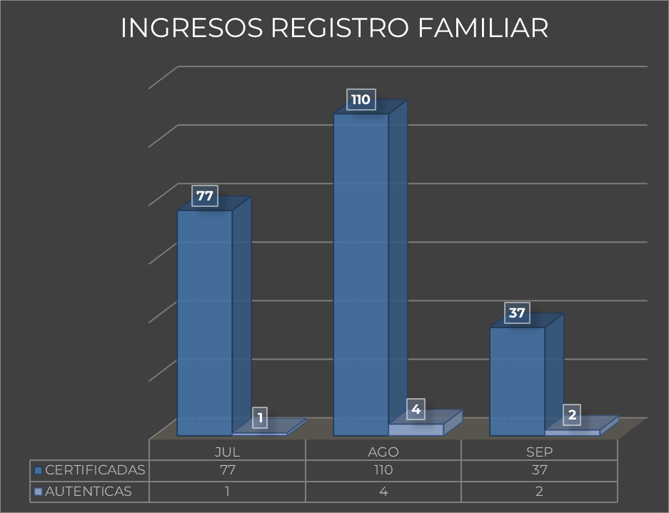
Tabla 5: Elaboración propia en base a sistema RTM v30, en la opción tesorería, ingresos por recibo; y en el detalle de los mandamientos de cobro. El total de 231 certificaciones emitidas en el CIAM.

CUADRO DE INGRESOS SOLVENCIAS EN EL CIAM MESES DE JULIO A SEPTIEMBRE 2023
Tabla 6: Fuente datos del sistema RTMV30, elaboración propia.
Las solvencias tramitadas en los meses de julio a septiembre fueron de 166 solvencias.

CUADRO DE CONSTANCIAS EMITIDAS EN EL CIAM MESES DE JULIO A SEPTIEMBRE 2023
Tabla 7: Fuente datos del sistema RTMV30, elaboración propia.
Las constancias emitidas en los meses de julio a septiembre fueron de 34 constancias.

CUADRO DE TRASPASO DE INMUEBLES EN EL CIAM MESES DE JULIO A SEPTIEMBRE 2023
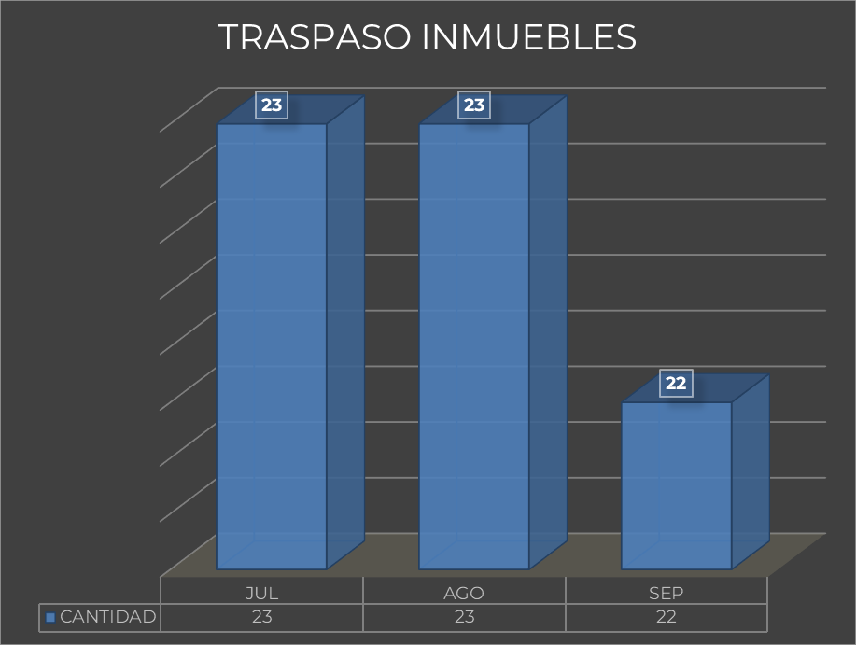
Tabla 8: Fuente datos del sistema RTMV30, elaboración propia.
Los traspasos en el area inmebles en los meses de julio a septiembre fueron de 68 traspaso de inmuebles.

CUADRO DE PLANES DE PAGO EN EL CIAM MESES DE JULIO A SEPTIEMBRE 2023
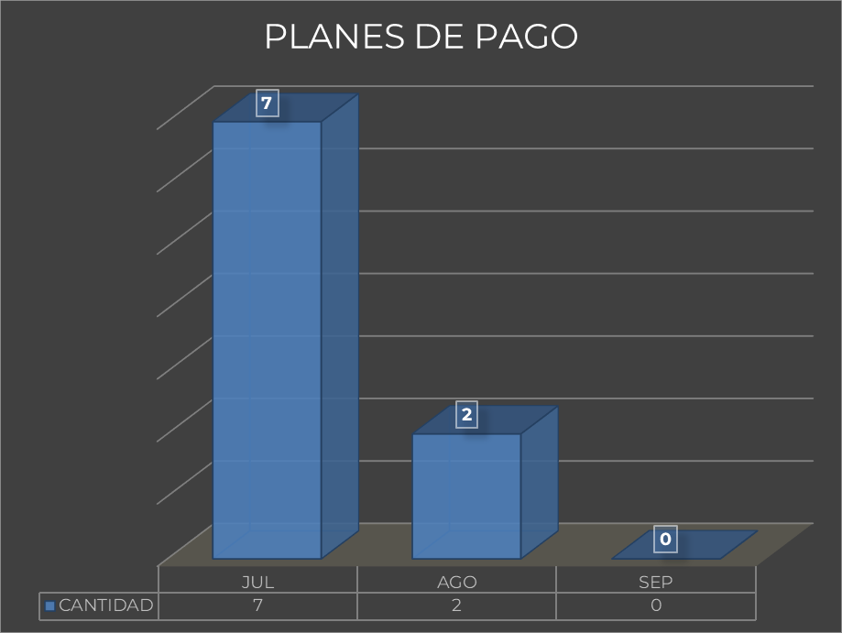
Tabla 9: Fuente datos del sistema RTMV30, elaboración propia.
Los planes de pago realizados y tramitados en los meses de julio a septiembre fueron de 9 planes de pago.

CUADRO DE LOS DIFERENTES TRAMITES REALIZADOS EN EL PUNTO DE ATENCION EMPRESARIAL EN EL CIAM MESES DE JULIO A SEPTIEMBRE 2023
Tabla 10: Fuente datos del sistema RTMV30, elaboración propia.
Los tramites del PAE son, inscripcion, traspaso de negocios, cierre, licencias, permisos de construccion, recalificaciones de negocio, intalacion de rotulos, cambios de direccion de negocios, cambio de razon social para el area empresas en los meses de julio a septiembre fueron de 45 tramites del PAE en el CIAM.
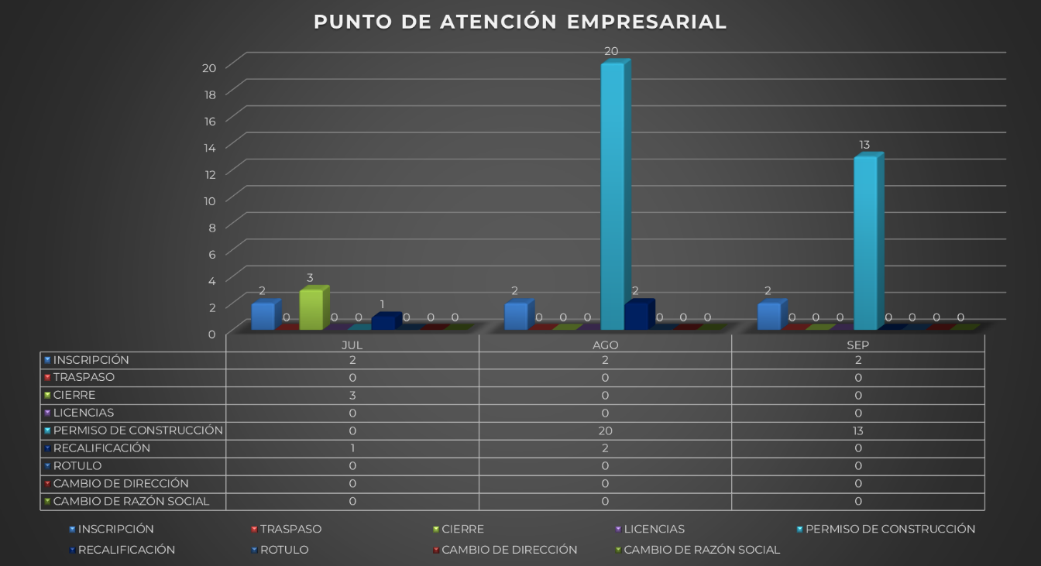

CUADRO DE CONSULTAS POR MEDIO DE WHATSAPP AL CIAM MESES JULIO A SEPTIEMBRE AÑO 2023
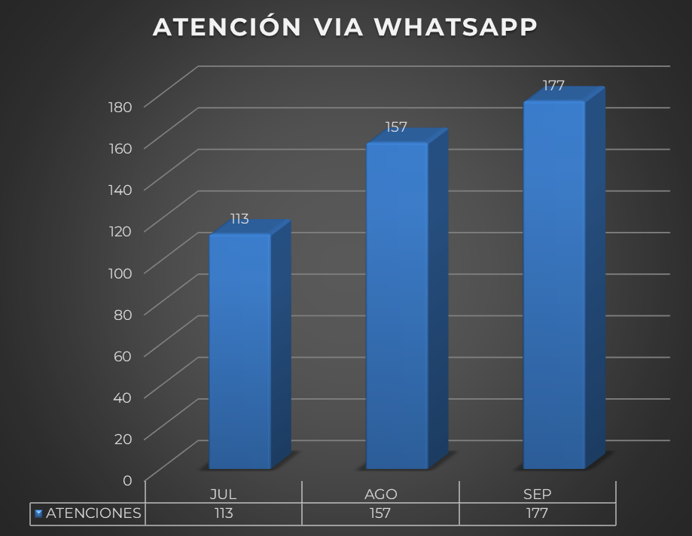
Tabla 11: Fuente datos wahtsapp web, elaboración propia.
Las consultas por medio de la plataforma de la aplicación mobil Whatsapp las cuales realizamos desde la whastapp web para contribuyentes los meses de julio a septiembre del año 2023 fueron de 447 personas atentidas en sistema por el personal tecnico del CIAM.

